

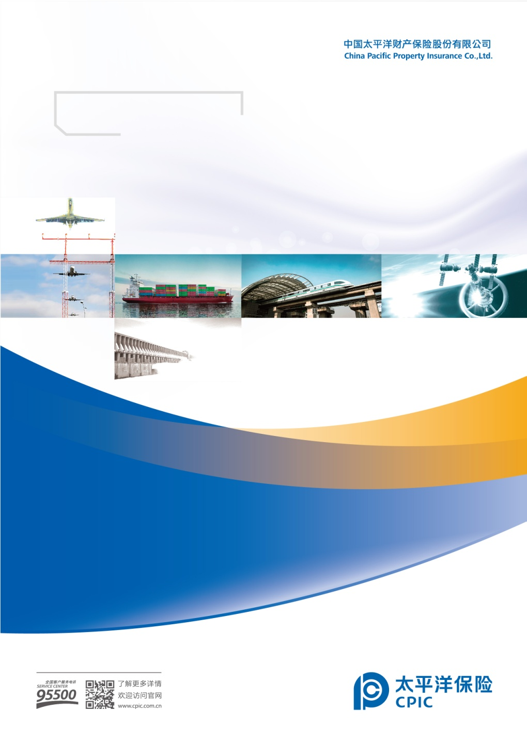
中国太平洋财产保险股份有限公司茂名中心支公司
公司简介

公司简介

总公司概况
中国太平洋财产保险股份有限公司是中国太平洋保险（集团）股份有限公司旗下的一家专业子公司，为客户提供全面的财产保险产品和服务。中国太平洋财产保险股份有限公司是按产、寿险分业经营的要求，在1991年4 月成立的中国太平洋保险公司开展产险业务的基础上，于2001 年11月9 日正式注册成立，注册资本金为180亿元，总资产1000亿元，总部设在上海。
中国太平洋财产保险股份有限公司为中国太平洋保险集团的专业财产险子公司，中国太平洋保险集团已分别于2007年12月25日和2009年12月23在上海证交所和香港联交所成功上市，是具有较强综合实力的上市保险集团公司。中国太平洋保险旗下拥有寿险、产险、资产管理、养老保险和在线服务等专业子公司，建立了覆盖全国的营销网络和多元化服务平台，为全国超过7600万客户提供全方位风险保障解决方案、投资理财和资产管理服务。截至2012年末，公司拥有8.5万余名员工和29.5万名寿险营销员。展望未来，公司将继续专注保险主业，努力成为具有国际竞争力的一流保险服务集团。

公司地址：中国上海市银城中路190号
全国统一客户服务热线——95500（24小时服务全年无休）
公司网址：www.cpic.com.cn
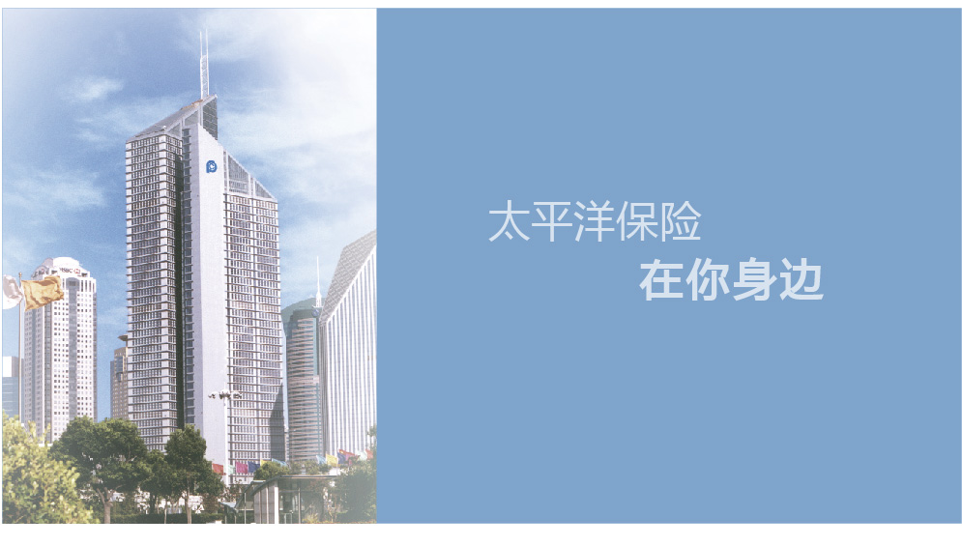

茂名中心支公司概况
中国太平洋财产保险股份有限公司茂名中心支公司负责太保茂名地区业务的管理和经营。公司成立于1996年09月，茂名中心支公司在茂名市辖下各县市均设有分支机构，辖下共有四个支公司、五个营销服务部。茂名中心支公司辖内共有员工251人，其中业务人员174员，全部持证上岗；专业承保、理赔、售后管理人员77人。配备专用理赔查勘车辆28台，为茂名市查勘人员、车辆较多的财险公司。完善的服务网络和能力能为我们的客户提供了最全面、周到的保险服务，为促进茂名地方经济发展发挥了保驾护航的重要作用。我司成立20年来，市场份额一直稳居茂名市第二，取得了良好的经营业绩和市场信誉。
我司已经建立国际化、规范化、科学化的风险经营管理机制和市场化、信息化的服务管理运营体系，拥有适应专业化、市场化要求的专业队伍和遍布全国的机构网点，辖内所有机构网点都可以就近提供承保和理赔服务。

企业荣誉

公司本着“用心承诺，用爱负责”的服务理念，不断创新服务方式，着力提升综合服务能力，切实为客户提供优质高效的保险保障服务，致力于建设国内一流的保险服务品牌。
集团
- 中国太保连续入选美国《财富》全球500 强企业，排名429 位，比2012 年上升21 位。
- 中国太保在Interbrand 发布的“2013 年最佳中国品牌价值排行榜”中以210.71 亿元品牌价值排名第14位。
- 中国太保董事长高国富在由上海第一财经、中欧国际工商学院、德勤管理咨询公司联合举办的“中国最佳商业领袖奖”评选中荣膺最高奖项——“2013中国最佳商业领袖奖”，同时还获得“2013最佳中国经营者奖”。
- 中国太保董事会获得香港董事学会举办的“杰出董事会奖”，董事长高国富获得“杰出董事奖”。
- 中国太保董事会在“金圆桌奖”评比中获得“优秀董事会奖”，董事长高国富获得“最具战略眼光董事长奖”。
- 中国太保获得了亚洲周刊举办的“中国大陆最大市值企业大奖”。
- 中国太保董事会获得了理财周刊举办的“2013年中国上市公司最佳董事会奖”。
- 中国太保获得美国通讯公关职业联盟举办的“LACP保险业年报评比金奖”。
寿险
- 太保寿险在2013中国保险业年度风云榜评选中，获得国内寿险公司中唯一一项“年度杰出人身险公司”大奖；“守护安康”产品获得“年度最具创新性产品”奖。
- 太保寿险在第六届中国保险文化与品牌创新论坛暨第八届中国保险创新大奖活动中获“年度服务创新”奖；“守护安康防癌保障计划”荣获“最佳健康保险产品”奖，“金佑人生保障计划”荣获“最畅销保险产品”奖，“鸿享年年年金保险（分红型）”荣获“最具投资价值保险产品”奖。
产险
- 太保产险在新加坡《亚洲保险评论》举办的亚洲保险行业大奖评选中，荣获“2013 年最佳风险管理者”大奖，也是唯一入围本届亚洲保险行业大奖、首家获此殊荣的中国大陆保险公司。
- 太保产险“引入‘工程质量潜在缺陷保险’积极推进上海住宅质量安全管理”项目荣获2013 年上海金融创新奖一等奖，已连续四年囊括了保险类金融创新奖的一等奖。
- 太平洋产险获颁2013年度中国保险业年度风云榜“年度最佳企业形象”奖。
- 太平洋产险安居稳盈投资型家庭财产保险、食品安全责任保险、“神行车保”等三款产品，分获2013年度投资型保险产品、年度责任保险产品、年度机动车辆保险产品及服务等奖项。
资产
- 太保资产在中央国债登记结算有限责任公司举办的“2013 年度中国债券市场优秀成员”评选中，获评“优秀资产管理机构”。
- 长江养老获2013 年度《亚洲资产管理》杂志“中国最佳企业年金管理人”。

第二部分 保险服务
1、我司承保服务的原则
- 高效——采取专项服务小组专人服务的方式，贯穿于保险方案拟定、条款设计、保险服务等工作的全过程。
- 公开——充分协商和透明操作，使被保险人在最大可能的情况下参与本项目从承保到理赔的各环节。
- 全面——从被保险人的利益出发，充分考虑被保险人的需求，全方位、多渠道地提供各项切实可行的服务活动。
2、成立保险服务小组成员
为了快捷、专业地为本保险项目服务，现成立了保险服务专门小组。在整个保险过程中，服务小组都将在人力、专业技术、服务保障等方面给予充分的保证和支持。
保险服务小组职能：负责本项目的协调和组织，日常业务咨询，保险知识培训，负责与被保险单位的联系和沟通，出险现场查勘和定损，一般赔案的处理和赔款划付，日常的防灾防损工作及其他相关的服务工作。
3、承保绿色通道：
3.1 适用条款及费率：
我公司在中国保险监督管理委员会广东监管局批报或报告的机动车辆保险条款和费率的基础上，商业险给予最大优惠。在协议期间，我司的条款或费率若有变更，会及时将带有批复条文号的新条款或新费率报贵司，并及时对网上资料进行更新。
3.2 24小时全天候服务承诺，并可获得咨询、预约投保、报案、查勘、定损、及投诉等业务的优先服务：
我司指定的服务网点全年无休，法定假日照常营业，我司实行全年24小时*365天的查勘、咨询服务，如客户上门办理保险索赔，我司将提供报案、单证接收、查询、赔款转账支付全流程“一门式”窗口服务。我司保证被保险单位通过茂名市危险品运输行业协会保险服务专门小组获得优先服务的权利。我司专设理赔服务专员，跟踪系统中未按时处理的问题案件，对系统中未及时处理的案件主动呼出，了解问题、及时督办处理。并设立本项目的服务质量监督领导小组，接受被保险单位的投诉。
3.3 前期保险指导
我司服务小组成员将前往贵司进行保险前期投保的协助、保险投保资料的准备，保险责任咨询、协助填写投保单等事宜。
3.4 优先出单程序
服务小组成员收集贵单位的投保车辆资料后，保证优先计价、优先出单、上门送单。
3.5 建立客户回访制度
为了更好地为贵单位提供优质服务，我司将建立客户档案，建立定期回访联系制度，并指定专门的服务人员，实施客户关系管理，保持与客户良好的沟通。
4、免费组织举办业务知识培训
我司承诺对贵司定期或不定期免费举办相关业务知识培训讲座，宣导最新的承保、理赔政策，协助出单员及展业人员熟悉业务，为其拓展业务提供所需的支持。
5、建立保险车辆详细档案的承诺
我司承诺对每一辆承保的车辆建立车辆保险档案及资料数据库，详细记载投保情况和理赔情况，并随时接受有关管理部门的检查。

第三部分 理赔服务
1、365天营业，24小时全天候理赔服务
1.1 24小时电话热线95500
我司有指定营业点全年无休，法定假日照常营业，对于保险车辆出险，全天侯24小时接报案和事故查勘，为客户提供最全面的服务。
1.2 快速报案、查询服务—微信平台报案
太平洋车险首先隆重推出微信平台 “自助报案， 5步30秒，出险报案扫一扫。”
2、查勘、定损、理算服务
A. 快速查勘服务
1、本地出险：接到客户报案后查勘人员5分钟内与报案人取得联系查勘事宜。
(1).中心城区范围内的事故：20分钟内到达现场。
(2).城郊地区的事故：30分钟内到达现场。
2、异地出险：接到客户报案后查勘人员5分钟内与报案人取得联系，30分钟内到达现场。
B. 快速定损服务
（1）3G理赔，快速高效
运用3G快速理赔新技术，对5000元以下不涉及人伤损失的车险案件，现场一次性完成查勘定损和单证、信息采集等工作；对于非拆解损失，现场一次性确认定损单，客户凭定损单即可前往约定修理厂进行维修，免除因流转带来的索赔周期加长，维修金额纠纷等烦恼；查勘员现场收集索赔单证，无需客户携带大量纸质材料前往保险公司索赔，一站式服务专业省心。
（2）确定了损失项目无争议后
- 损失金额在10000元以内，当日出具定损单；
- 损失金额介于10000元到30000元之间，1个工作日内出具定损单；
- 损失金额介于50000元到100000元之间，3个工作日内出具定损单；
- 损失金额在100000元以上，5个工作日内出具定损单；
C. 快速理算，限时赔款支付服务
（1）上门理赔，优先理算支付赔付
对损失金额5000元以下且单证手续齐全的车险上门理赔，我司优先立即受理，现场完成理算并通知财务支付赔款。
（2）在理赔资料齐全，且被保险人和我司双方对理赔金额无异议的情况下：
- 单方车损在1万元以下的事故， 1个小时内赔付；
- 损失在1万元以下的事故， 1个工作日内赔付；
- 损失在1-10万元之间的事故，3个工作日内赔付；
- 损失在10万元以上的事故，7个工作日内赔付；
3、抢救费用垫付服务
对于投保太平洋产险的“交强险”客户，如不幸发生交通事故导致对方人员受伤，将根据当地公安机关交通管理部门的书面通知和应被保险人的要求，我司给予交强险分项责任限额范围内100%的垫付抢救费用，以便及时抢救伤者。
4、人伤案件，专业支持服务
车险人伤案件提供“一对一、全流程”服务。我司提供“一对一服务”专线电话，人伤服务专业团队为客户提供轻微人伤现场调处协助、住院伤员定期探视、伤残鉴定陪同、医疗救援指导、人伤理赔及诉讼调解全方位咨询、协助，并提供诉讼咨询及律师推荐服务。根据已确定损失情况，提供合理化解决方案建议，应客户要求提供车险事故双方调解协助指导服务并免费提供调解场地。
5、理赔进程即时通知服务
为客户提供透明的全险种承保理赔信息自主查询服务。
对于车险客户，在“报案受理、人伤特别提醒、核价通过、单证催缴、赔款支付”5个环节即时发送短信提示，主动告知客户理赔进程，实现服务过程透明化。
网络查询，可在太平洋保险公司网站www.cpic.com.cn“首页”-“财产保险-“在线服务”-“理赔进度查询”。也可通过www.ecpic.com,cn首页下方“快速服务通道”-“理赔进度查询”进行查询。
微信查询，客户可通过添加公众账号“太平洋保险e服务”，选择“服务中心”-“保单微查询”，根据提示进行操作，即可进行车险理赔进度查询。
6、全国通赔服务
提供车险直通车服务，为客户提供随时随地、高效便捷、统一标准、统一品质的理赔服务。在全国范围内任意地区出险，客户根据需要可直接在出险地进行报案、查勘、交付索赔资料等、无需返回承保地办理，给客户提供最方便、最贴心的便捷服务。
7、法律援助
对于在发生保险事故后，事故调解中需要法律援助的客户，我司可根据客户的书面申请，由我司法律服务专业人士为客户免费提供交通事故方面的法律咨询。
8、理赔程序
报案（95500）
报案受理
现场查勘
定损
理算、核赔
赔款
接收赔款
递交索赔资料
太保受理报案，并派遣理赔人员查勘现场

